Ofício Vereador Nº 1790/2022

São Roque, 26 de setembro de 2022.

Prezada Senhora,

Venho, por meio deste, solicitar a Vossa Senhoria, a análise do Projeto de Lei Nº 87/2022-L, de 21/06/2022, que "Institui plano de proteção à Microbacia Hidrográfica do Rio Sorocamirim", e do seu Parecer Jurídico nº 282/2022, para verificar a viabilidade de implantação da norma, caso seja aprovado o referido PL.
O presente pedido se justifica tendo em vista que a proteção da água constitui uma necessidade vital para as gerações presentes e futuras, além disso, a Constituição Federal estabelece como competência dos municípios juntamente com a União e os Estados a proteção do meio ambiente e o combate à poluição em qualquer de suas formas.
Na certeza de que dispensará especial atenção a este Ofício, desde já agradeço, renovando meus mais sinceros protestos de elevada estima e de distinta consideração.

Atenciosamente,

Guilherme Araujo Nunes
(Guilherme Nunes)
Vereador

À
Ilustríssima Senhora
ENGª JULIANA CALDEVILLA
MD. Diretora do Departamento de Planejamento e Meio Ambiente da Prefeitura Municipal da Estância Turística de São Roque – SP

PROTOCOLO Nº CETSR 26/09/2022 - 20:13 11922/2022/cg

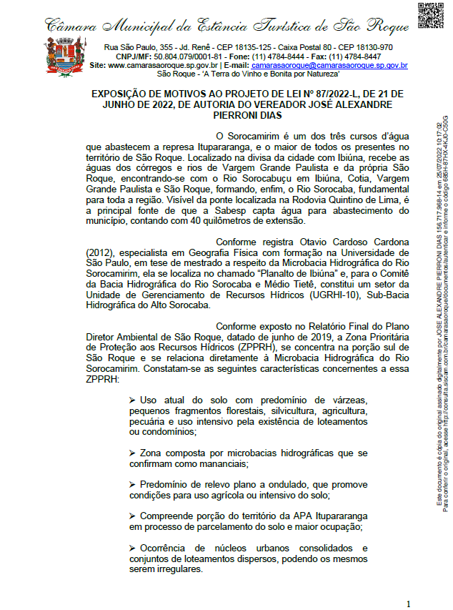

PROTOCOLO Nº CETSR 26/09/2022 - 20:13 11922/2022/cg

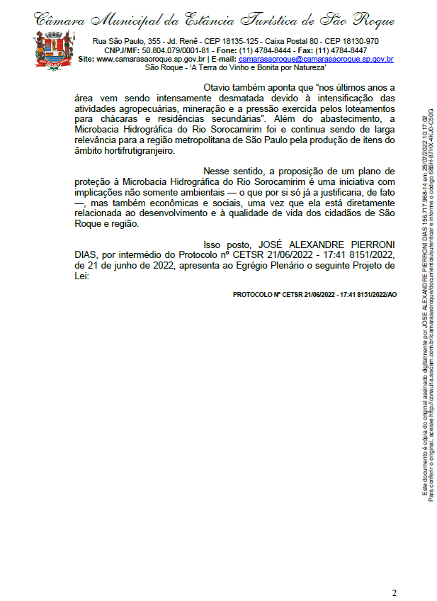
PROTOCOLO Nº CETSR 26/09/2022 - 20:13 11922/2022/cg

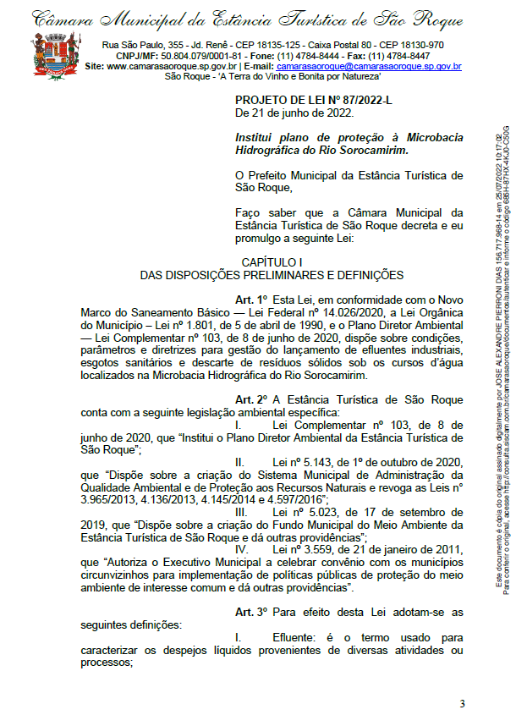
PROTOCOLO Nº CETSR 26/09/2022 - 20:13 11922/2022/cg

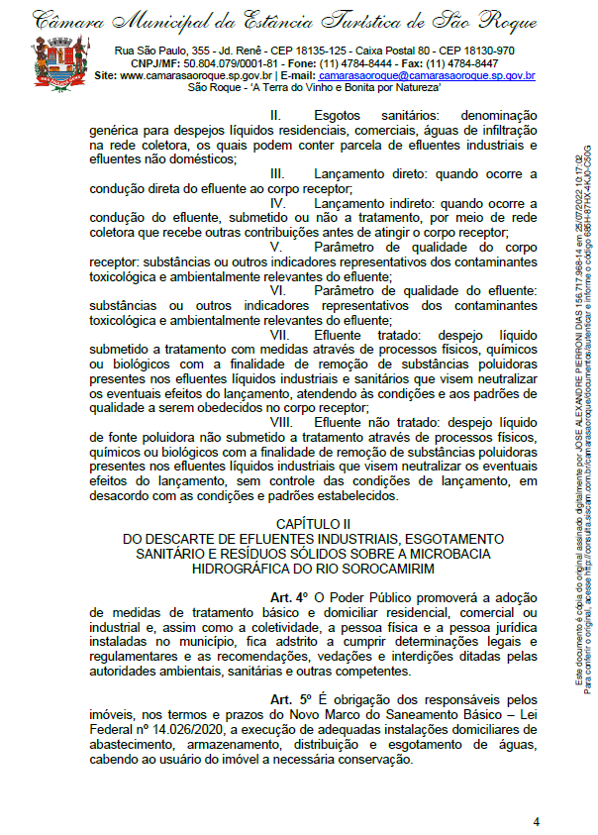
PROTOCOLO Nº CETSR 26/09/2022 - 20:13 11922/2022/cg

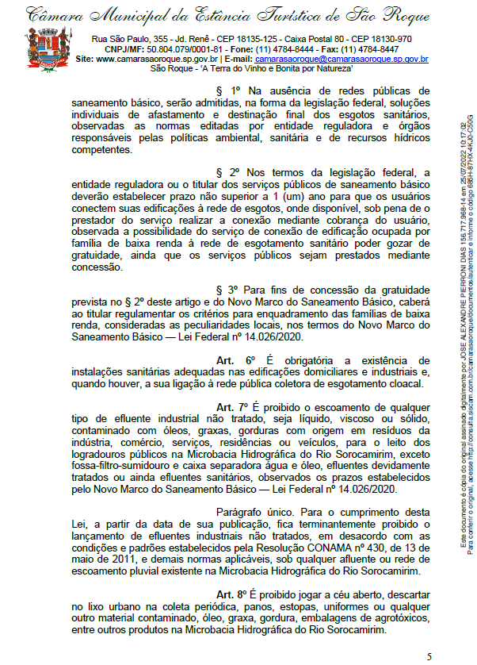
PROTOCOLO Nº CETSR 26/09/2022 - 20:13 11922/2022/cg

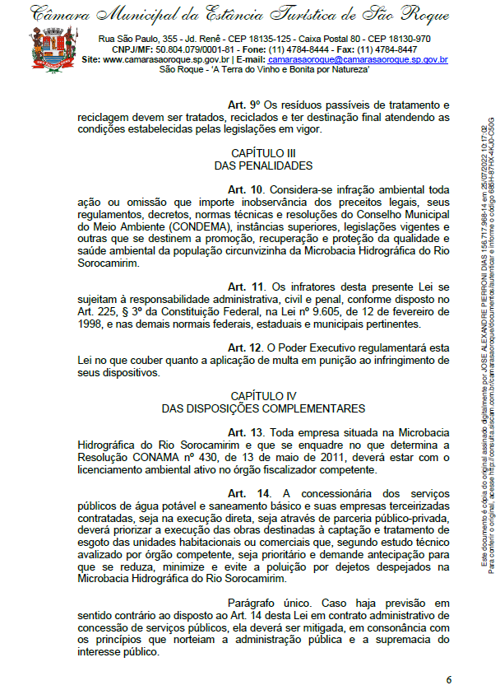
PROTOCOLO Nº CETSR 26/09/2022 - 20:13 11922/2022/cg

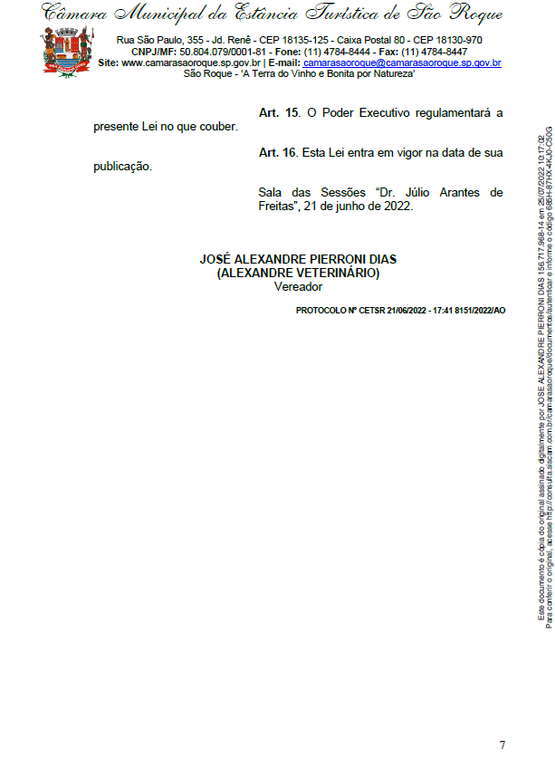
PROTOCOLO Nº CETSR 26/09/2022 - 20:13 11922/2022/cg

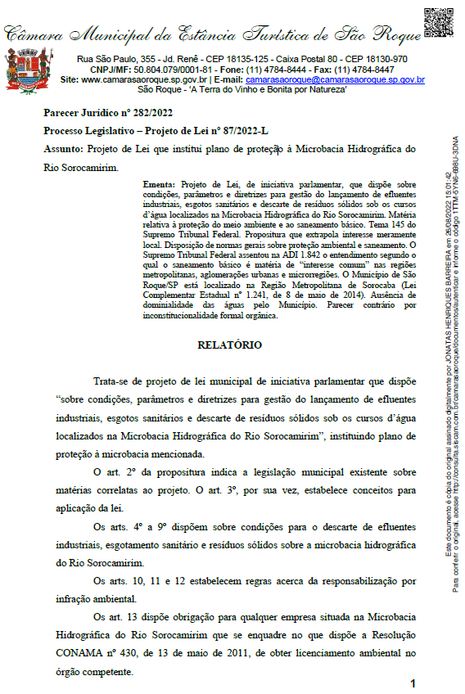
PROTOCOLO Nº CETSR 26/09/2022 - 20:13 11922/2022/cg

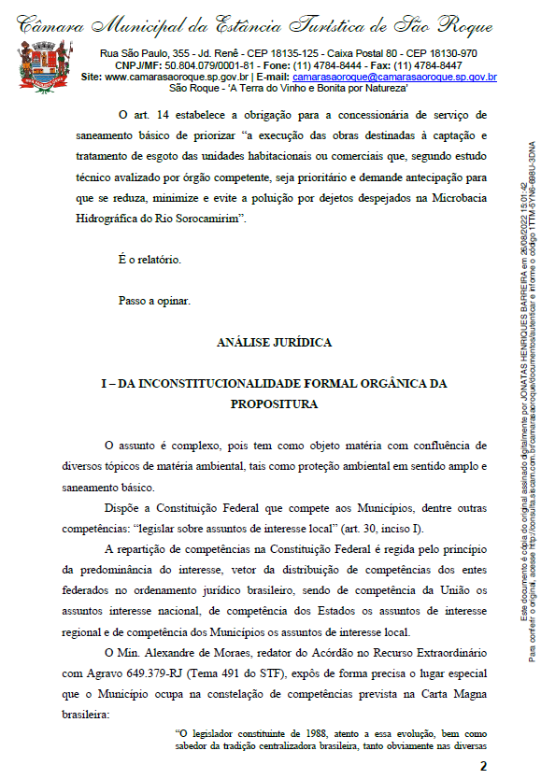
PROTOCOLO Nº CETSR 26/09/2022 - 20:13 11922/2022/cg

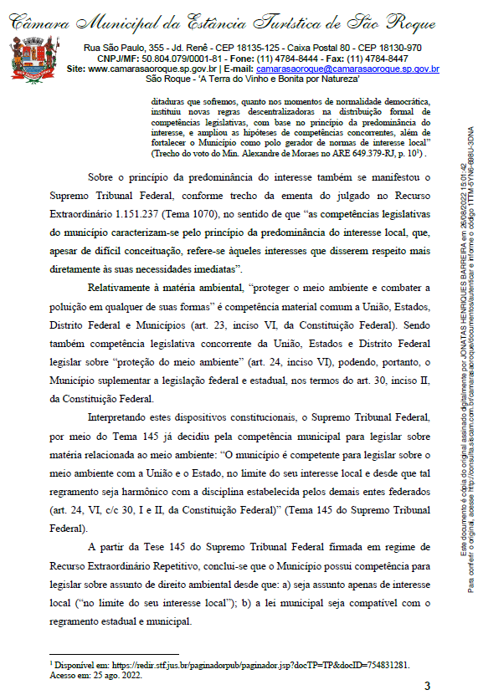
PROTOCOLO Nº CETSR 26/09/2022 - 20:13 11922/2022/cg

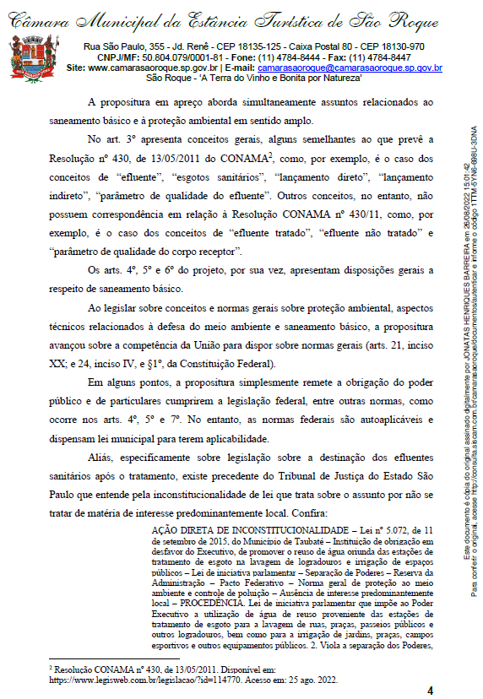
PROTOCOLO Nº CETSR 26/09/2022 - 20:13 11922/2022/cg

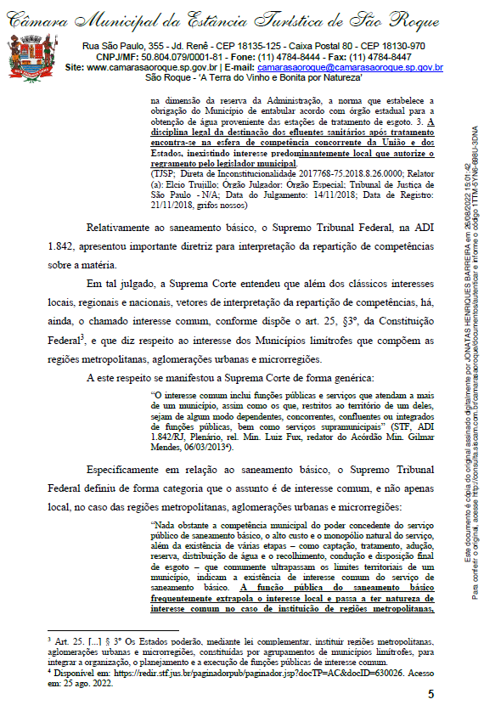
PROTOCOLO Nº CETSR 26/09/2022 - 20:13 11922/2022/cg

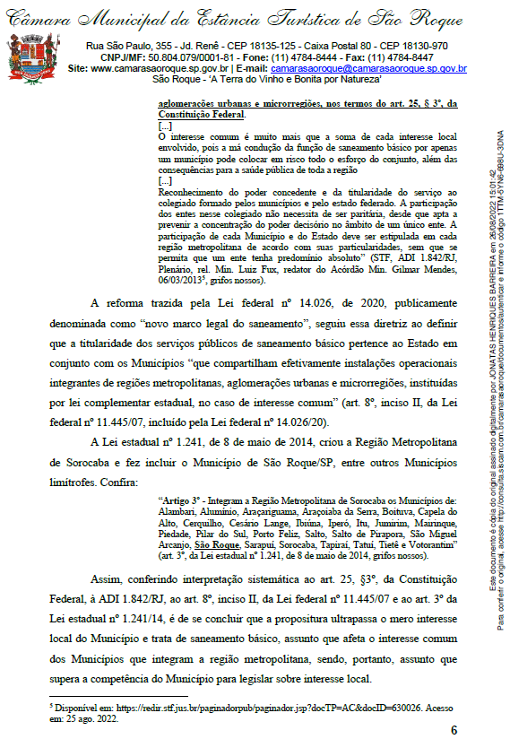
PROTOCOLO Nº CETSR 26/09/2022 - 20:13 11922/2022/cg

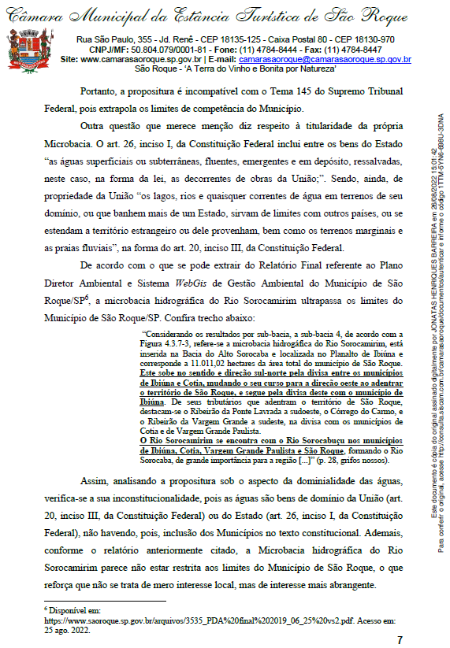
PROTOCOLO Nº CETSR 26/09/2022 - 20:13 11922/2022/cg

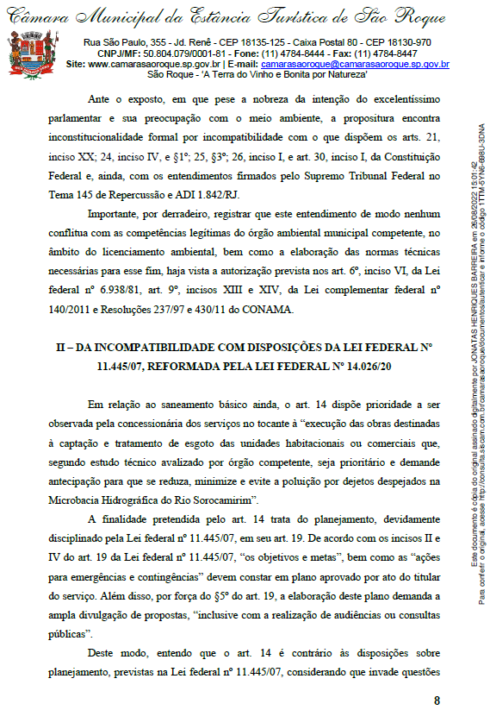
PROTOCOLO Nº CETSR 26/09/2022 - 20:13 11922/2022/cg

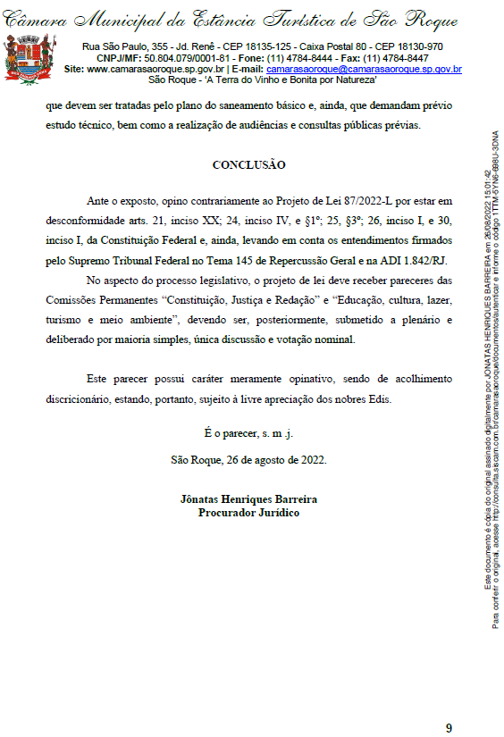
PROTOCOLO Nº CETSR 26/09/2022 - 20:13 11922/2022/cg

